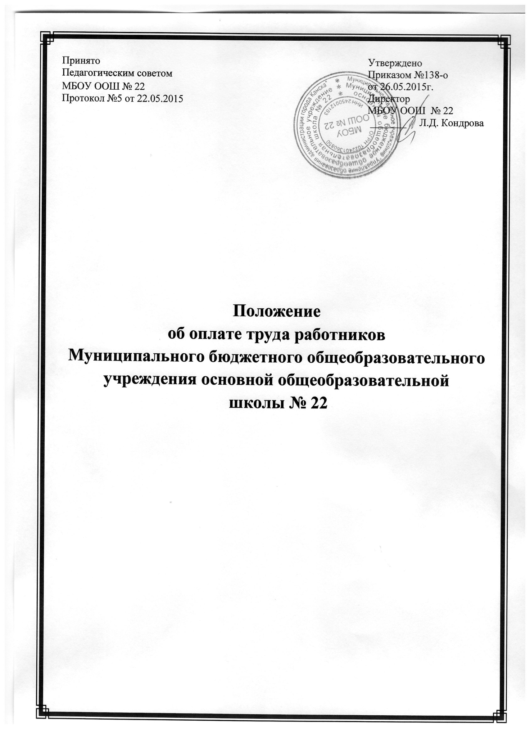

**ПОЛОЖЕНИЕ**

**об оплате труда работников**

**Муниципального бюджетного общеобразовательного учреждения**

**основной общеобразовательной школы № 22**

**I. ОБЩИЕ ПОЛОЖЕНИЯ**

1.1. Настоящее положение об оплате труда работников МБОУ ООШ №22 (далее - Положение), разработано в соответствии с [Решением](consultantplus://offline/ref=E25E66A630217F027C0C849A036397A694CB88382A6FBC4414ED4F0023C37A133DC3F8007936F7AE2B984471D5C1K) Канского городского Совета депутатов от 26.01.2010 №71-663 «О Положении о системе оплаты труда работников муниципальных образовательных учреждений и иных учреждений в сфере образования города Канска», на основании Постановления Администрации города Канска Красноярского края от 30 сентября 2014 г. №1625 «Об утверждении примерного положения об оплате труда работников муниципальных бюджетных и казенных образовательных учреждений города Канска, подведомственных муниципальному казенному учреждению «Управление образование администрации города Канска» и регулирует порядок, условия оплаты труда работников Муниципального бюджетного общеобразовательного учреждения основной общеобразовательной школы

№ 22 (МБОУ ООШ №22.)

1.2. Система оплаты труда работников учреждений включает в себя следующие элементы оплаты труда:

- оклады (должностные оклады), ставки заработной платы;

- выплаты компенсационного характера;

- выплаты стимулирующего характера.

1.3. Для работников учреждений, с которыми для выполнения работ, связанных с временным расширением объема оказываемых учреждением услуг, заключаются срочные трудовые договоры и оплата труда по которым полностью осуществляется за счет средств, полученных от приносящей доход деятельности, система оплаты труда устанавливается в соответствии с настоящим Положением в пределах указанных средств.

1.4. Размер средств, полученных от приносящей доход деятельности, направляемых на оплату труда работников учреждений, составляет 70% от доходов, полученных от этой деятельности, с учетом выплат страховых взносов по обязательному социальному страхованию и взносов по страховым тарифам на обязательное социальное страхование от несчастных случаев на производстве и профессиональных заболеваний.

1.5. Заработная плата работников учреждений увеличивается (индексируется) с учетом уровня потребительских цен на товары и услуги.

1.6. Работникам учреждений в случаях, установленных настоящим Положением, осуществляется выплата единовременной материальной помощи.

II. ОКЛАДЫ (ДОЛЖНОСТНЫЕ ОКЛАДЫ), СТАВКИ ЗАРАБОТНОЙ ПЛАТЫ

2.1. Размеры окладов (должностных окладов), ставок заработной платы работникам устанавливаются руководителем учреждения на основе требований к уровню квалификации, которые необходимы для осуществления соответствующей профессиональной деятельности, с учетом сложности и объема выполняемой работы в соответствии с размерами окладов (должностных окладов), ставок заработной платы, определенных в коллективном договоре, локальных нормативных актах, принятых с учетом мнения представительного органа работников.

2.2. Минимальные размеры окладов работников образования устанавливаются на основании ПКГ, утвержденных [Приказом](consultantplus://offline/ref=E25E66A630217F027C0C9A97150FC8A996C2D3302868B11A4FBC49577CD9C3K) Минздравсоцразвития от 05.05.2008 № 216н «Об утверждении профессиональных квалификационных групп должностей работников образования»:

|  |  |  |
| --- | --- | --- |
| Квалификационные уровни | | Минимальный размер оклада (должностного оклада), ставки заработной платы, руб. |
| Профессиональная квалификационная группа должностей работников  учебно-вспомогательного персонала первого уровня | | |
|  | | 2 466,0 |
| Профессиональная квалификационная группа должностей работников  учебно-вспомогательного персонала второго уровня | | |
| 1 квалификационный уровень |  | 2 597,0 [<*>](consultantplus://offline/ref=7E6BB1BD9795C2375176AE19AD2BD6B366B7DFF234FA5D0297DDE671A589EB631110C3DEDF3485FE637C31u1E6G) |
| 2 квалификационный уровень |  | 2 882,0 |
| Профессиональная квалификационная группа должностей педагогических работников | | |
| 1 квалификационный уровень | при наличии среднего  профессионального  образования | 3 605,0 |
| при наличии высшего  профессионального  образования | 4 103,0 |
| 2 квалификационный уровень | при наличии среднего  профессионального  образования | 3 774,0 |
| при наличии высшего  профессионального  образования | 4 298,0 |
| 3 квалификационный уровень | при наличии среднего  профессионального  образования | 4 133,0 |
| при наличии высшего  профессионального  образования | 4 707,0 |
| 4 квалификационный уровень | при наличии среднего  профессионального  образования | 4 523,0 |
| при наличии высшего  профессионального  образования | 5 153,0 |

--------------------------------

<*> Для должности «младший воспитатель» минимальный размер оклада (должностного оклада), ставки заработной платы устанавливается в размере 2 933,0 руб.

2.3. Размеры окладов (должностных окладов), ставок заработной платы работникам учреждений по должностям педагогических работников могут устанавливаться выше минимальных размеров окладов, ставок.

2.3.1. Увеличение минимальных окладов (должностных окладов), ставок заработной платы осуществляется посредством применения к окладам (должностным окладам), ставкам заработной платы повышающих коэффициентов.

2.3.2. Размер оклада (должностного оклада), ставки заработной платы определяется по формуле:

O = Omin + Omin x K / 100,

где:

О – размер оклада (должностного оклада), ставки заработной платы;

Оmin– минимальный размер оклада (должностного оклада), ставки заработной платы по должности;

К – повышающий коэффициент.

2.3.3. Перечень и размеры повышающих коэффициентов по основаниям повышения, установленным в пункте 2.3.4 настоящего Положения и применяемым для установления окладов (должностных окладов), ставок заработной платы, устанавливаются коллективными договорами, локальными нормативными актами учреждения с учетом мнения представительного органа работников, в пределах фонда оплаты труда учреждения, на период времени выполнения работы, являющейся основанием для установления, повышающего коэффициента.

2.3.4. Повышающий коэффициент устанавливается по должностям педагогических работников по следующим основаниям:

|  |  |  |
| --- | --- | --- |
| № п/п | Основание повышения оклада (должностного оклада), ставки заработной платы | Предельное значение  повышающего коэффициента |
| 1. | За наличие квалификационной категории:  высшей квалификационной категории  первой квалификационной категории  второй квалификационной категории | 25%  15%  10% |
| 2. | За осуществление педагогической деятельности в условиях изменения содержания образования и воспитания: |  |
| для педагогических работников общеобразовательных учреждений | 35% |
| для педагогических работников дошкольных образовательных учреждений | 50% |
| для педагогических работников прочих образовательных учреждений | 20% | »; |

2.3.5. Расчет повышающего коэффициента производится по формуле:

K = K1 + K2,

где:

K1 – повышающий коэффициент, определяемый в соответствии с пунктом 1 таблицы;

K2 – повышающий коэффициент, определяемы й в соответствии   
с пунктом 2 таблицы.

2.9.6. Расчет повышающего коэффициента (K2) осуществляется следующим образом:

если доля выплат стимулирующего характера педагогических работников без учета персональных выплат < 25%, то K2 = 0%,

если доля выплат стимулирующего характера педагогических работников без учета персональных выплат > 25%, то коэффициент рассчитывается   
по формуле:

K2 = Q1 / Qокл х 100%,

где:

Q1 – фонд оплаты труда педагогических работников, рассчитанный для установления повышающих коэффициентов;

Qокл – объем средств, предусмотренный на выплату окладов (должностных окладов), ставок заработной платы педагогических работников.

Q1 = Q – Qгар – Qстим – Qотп,

где:

Q – общий объем фонда оплаты труда педагогических работников;

Qгар – фонд оплаты труда педагогических работников, состоящий   
из установленных окладов (должностных окладов), ставок заработной платы, выплат компенсационного характера, персональных выплат, суммы повышений окладов (должностных окладов), ставок заработной платы за наличие квалификационной категории;

Qстим – предельный фонд оплаты труда, который может направляться   
на выплаты стимулирующего характера педагогическим работникам, определяется в размере не менее 25% от фонда оплаты труда педагогических работников;

Qотп – сумма средств, направляемая в резерв для оплаты отпусков, выплаты пособия по временной нетрудоспособности за счет средств работодателя, оплаты дней служебных командировок, подготовки, переподготовки, повышения квалификации педагогических работников.

Если K > предельного значения повышающего коэффициента,   
то повышающий коэффициент устанавливается в размере предельного значения.

Компенсационные выплаты и персональные стимулирующие выплаты устанавливаются от минимальных окладов (должностного оклада), ставки заработной платы без учета повышающих коэффициентов.

III. ВЫПЛАТЫ КОМПЕНСАЦИОННОГО ХАРАКТЕРА

(ВИДЫ, РАЗМЕР И УСЛОВИЯ)

3.1. К выплатам компенсационного характера относятся:

- выплаты работникам, занятым на тяжелых работах, работах с вредными и (или) опасными и иными особыми условиями труда;

- выплаты за работу в местностях с особыми климатическими условиями;

- выплаты за работу в условиях, отклоняющихся от нормальных (при выполнении работ различной квалификации, совмещении профессий (должностей), сверхурочной работе, работе в ночное время и при выполнении работ в других условиях, отклоняющихся от нормальных).

3.2. В случаях, определенных законодательством Российской Федерации и Красноярского края, к заработной плате работников учреждений устанавливаются районный коэффициент, процентная надбавка к заработной плате за стаж работы в местностях с особыми климатическими условиями.

3.3. Доплата за работу в ночное время производится работникам в размере 35% части оклада (должностного оклада) рассчитанного за каждый час работы в ночное время. Ночным считается время с 22 до 6 часов.

3.4. Оплата труда в выходные и нерабочие праздничные дни производится на основании [статьи 153](consultantplus://offline/ref=D0F1726F70D4DEAABABD4E9D1536A38AECF4E3075F295D81F53AC5622F5633F9C21EED4712E4C2K) Трудового кодекса Российской Федерации.

3.5. К другим видам компенсационных выплат за работу в условиях, отклоняющихся от нормальных (при выполнении работ в других условиях, отклоняющихся от нормальных), относятся:

|  |  |  |
| --- | --- | --- |
| № п/п | Виды компенсационных выплат | Предельный размер в процентах к окладу (должностному окладу), ставке заработной платы [<*>](consultantplus://offline/ref=F438BF9CD7A82251959BD4831AD419BCDE50C2578D41659F65717FAA62D542B8F47F7EA435BC77353C05972EbAO7J) |
|  | за работу в образовательных учреждениях  для обучающихся с ограниченным возможностями здоровья (отделениях, классах, группах) (кроме медицинских работников) с учетом количества обучающихся указанной категории [<**>](consultantplus://offline/ref=F438BF9CD7A82251959BD4831AD419BCDE50C2578D41659F65717FAA62D542B8F47F7EA435BC77353C05972EbAO7J) | 20 |
|  | за работу в санаторных образовательных учреждениях (классах, группах), группах оздоровительной направленности в дошкольных образовательных учреждениях с учетом количества обучающихся указанной категории | 20 |
|  | педагогическим работникам, работа которых связана с опасностью инфицирования микробактериями туберкулеза в стационарах для детей, страдающих различными формами туберкулезной инфекции | 25 |
|  | за работу в центрах психолого-педагогической, медицинской и социальной помощи, психолого-медико-педагогических комиссиях, логопедических пунктах | 20 |
|  | педагогическим работникам за индивидуальное обучение на дому обучающихся, осваивающих образовательные программы начального общего, основного общего и среднего общего образования и нуждающихся в длительном лечении,  а также детей-инвалидов, которые по состоянию здоровья  не могут посещать образовательные учреждения (при наличии соответствующего медицинского заключения),  за индивидуальное и групповое обучение детей, находящихся на длительном лечении в медицинских организациях | 20 |
|  | работникам учреждений (структурных подразделений), осуществляющих оздоровление и (или) отдых обучающихся, воспитанников за систематическую переработку сверх  нормальной продолжительности рабочего времени | 15 |
|  | водителям легковых автомобилей за ненормированный  рабочий день | 25 |
|  | за ненормированный рабочий день (за исключением водителей легковых автомобилей) | 15 |
|  | руководителям образовательных учреждений, имеющих отделения, классы, группы для обучающихся (воспитанников) с ограниченным возможностями здоровья | 15 |

**<*>**  Без учета повышающих коэффициентов.

**<**>** В образовательных учреждениях, имеющих классы или группы для детей с ограниченными возможностями здоровья.

Оплата труда педагогических работников производится только за часы занятий, которые они ведут в этих классах и группах.

3.6. Оплата труда в других случаях выполнения работ в условиях, отклоняющихся от нормальных (при выполнении работ различной квалификации, совмещении профессий (должностей), сверхурочной работе и при выполнении работ в других условиях, отклоняющихся от нормальных), производится в соответствии с трудовым законодательством и иными нормативными правовыми актами Российской Федерации и Красноярского края, содержащими нормы трудового права, и настоящим Положением.

3.7. Размеры и условия осуществления выплат компенсационного характера конкретизируются в трудовых договорах работников.

IV. ВЫПЛАТЫ СТИМУЛИРУЮЩЕГО ХАРАКТЕРА

4.1. К выплатам стимулирующего характера относятся выплаты, направленные на стимулирование работников за качественные результаты труда, а также поощрение за выполненную работу.

4.2. Работникам учреждений по решению руководителя в пределах бюджетных ассигнований на оплату труда работников учреждения, а также средств от приносящей доход деятельности, направленных учреждением на оплату труда работников, устанавливаются следующие виды выплат стимулирующего характера:

выплаты за важность выполняемой работы, степень самостоятельности и ответственности при выполнении поставленных задач;

выплаты за интенсивность и высокие результаты работы;

выплаты за качество выполняемых работ;

персональные выплаты (с учетом сложности, напряженности и особого режима работы, опыта работы, повышения уровня оплаты труда молодым специалистам, обеспечения заработной платы работника на уровне размера минимальной заработной платы (минимального размера оплаты труда), региональной выплаты установленной пунктом 4.15 настоящего раздела);

выплаты по итогам работы.

4.3. Максимальным размером выплаты стимулирующего характера не ограничены и устанавливаются в пределах фонда оплаты труда.

4.4. Руководитель учреждения при рассмотрении вопроса о стимулировании работника учитывает аналитическую информацию органов самоуправления учреждения.

4.5. Конкретный размер выплат стимулирующего характера (за исключением персональных выплат) устанавливается в абсолютном размере, с учетом фактически отработанного времени.

4.6. Стимулирующие выплаты, за исключением выплат по итогам работы, устанавливаются ежемесячно.

4.7. Выплаты за важность выполняемой работы, степень самостоятельности и ответственности при выполнении поставленных задач, за интенсивность и высокие результаты работы, выплаты за качество выполняемых работ для работников МБОУ ООШ №22 определяются согласно приложению № 1 к настоящему Положению.

4.8. Оценка результативности и качества труда работников производится ежемесячно. При этом оценка производится по каждому критерию без исключения и учитывается в целях предоставления соответствующих выплат стимулирующего характера ежемесячно.

4.9. Персональные выплаты (с учетом сложности, напряженности и особого режима работы, опыта работы, повышения уровня оплаты труда молодым специалистам) определяются в процентном отношении к окладу (должностному окладу), ставке заработной платы.

4.10. При установлении размера выплат стимулирующего характера конкретному работнику (за исключением персональных выплат) образовательные учреждения применяют балльную оценку.

Размер выплаты, осуществляемой конкретному работнику учреждения, определяется по формуле:

С = С 1 балла х Бi,

где:

С – размер выплаты, осуществляемой конкретному работнику учреждения в плановом периоде;

С1 балла *-* стоимость для определения размеров стимулирующих выплат   
на плановый период;

Бi – количество баллов по результатам оценки труда i-го работника учреждения, исчисленное в суммовом выражении по показателям оценки   
за отчетный период.

i=1

C1 балла = Qстим. раб. / SUM Б,

ni

где:

Qстим. раб.*–* фонд оплаты труда, предназначенный для осуществления стимулирующих выплат работникам учреждения в месяц в плановом периоде;

n – количество физических лиц учреждения, подлежащих оценке   
за отчетный период (год, квартал, месяц), за исключением руководителя, заместителей и главного бухгалтера учреждения.

Qстим. раб. ≥ 25% от фонда оплаты труда работников учреждения.

4.11. Работникам, месячная заработная плата которых при полностью отработанной норме рабочего времени и выполненной норме труда (трудовых обязанностей) не превышает размер заработной платы, установленной в Красноярском крае для территории города Канска, предоставляется региональная выплата.

Региональная выплата для работника рассчитывается как разница между размером заработной платы, установленным в Красноярском крае для территории города Канска, и месячной заработной платой конкретного работника при полностью отработанной норме рабочего времени и выполненной норме труда (трудовых обязанностей).

Для целей настоящего пункта при расчете региональной выплаты под месячной заработной платой понимается заработная плата конкретного работника с учетом доплаты до размера минимальной заработной платы, установленного в Красноярском крае (в случае ее осуществления).

Региональная выплата включает в себя начисления по районному коэффициенту, надбавке за работу в местностях с особыми климатическими условиями.

Размеры заработной платы для расчета региональной выплаты включают в себя начисления по районному коэффициенту, надбавке за работу в местностях с особыми климатическими условиями.

V. ЕДИНОВРЕМЕННАЯ МАТЕРИАЛЬНАЯ ПОМОЩЬ

5.1. Работникам школы в пределах утвержденного фонда оплаты труда осуществляется выплата единовременной материальной помощи.

5.2. Единовременная материальная помощь работникам школы оказывается по решению руководителя учреждения в связи с бракосочетанием, рождением ребенка, в связи со смертью супруга (супруги) или близких родственников (детей, родителей).

5.3. Размер единовременной материальной помощи не может превышать трех тысяч рублей по каждому основанию, предусмотренному пунктом 5.2 настоящего Положения. Конкретный размер материальной помощи по каждому основанию устанавливается в локальных нормативных актах учреждения.

5.4. Выплата единовременной материальной помощи работникам учреждений производится на основании приказа руководителя учреждения по письменному заявлению работника. В заявлении указывается основание для выплаты материальной помощи, к заявлению прикладываются документы, удостоверяющие фактические основания для предоставления материальной помощи.